Katedra Informatyki i Aparatury Medycznej
Wydział Inżynierii Biomedycznej
POLITECHNIKA ŚLĄSKA

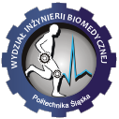

PROJEKT INŻYNIERSKI

Spersonalizowany model leczenia nadczynności tarczycy

Dawid BARAŃSKI
Kierunek studiów: Inżynieria Biomedyczna
Specjalność: Informatyka i Aparatura Medyczna

KIERUJĄCY PRACĄ
Dr Barbara Mika

ZABRZE – ROK

